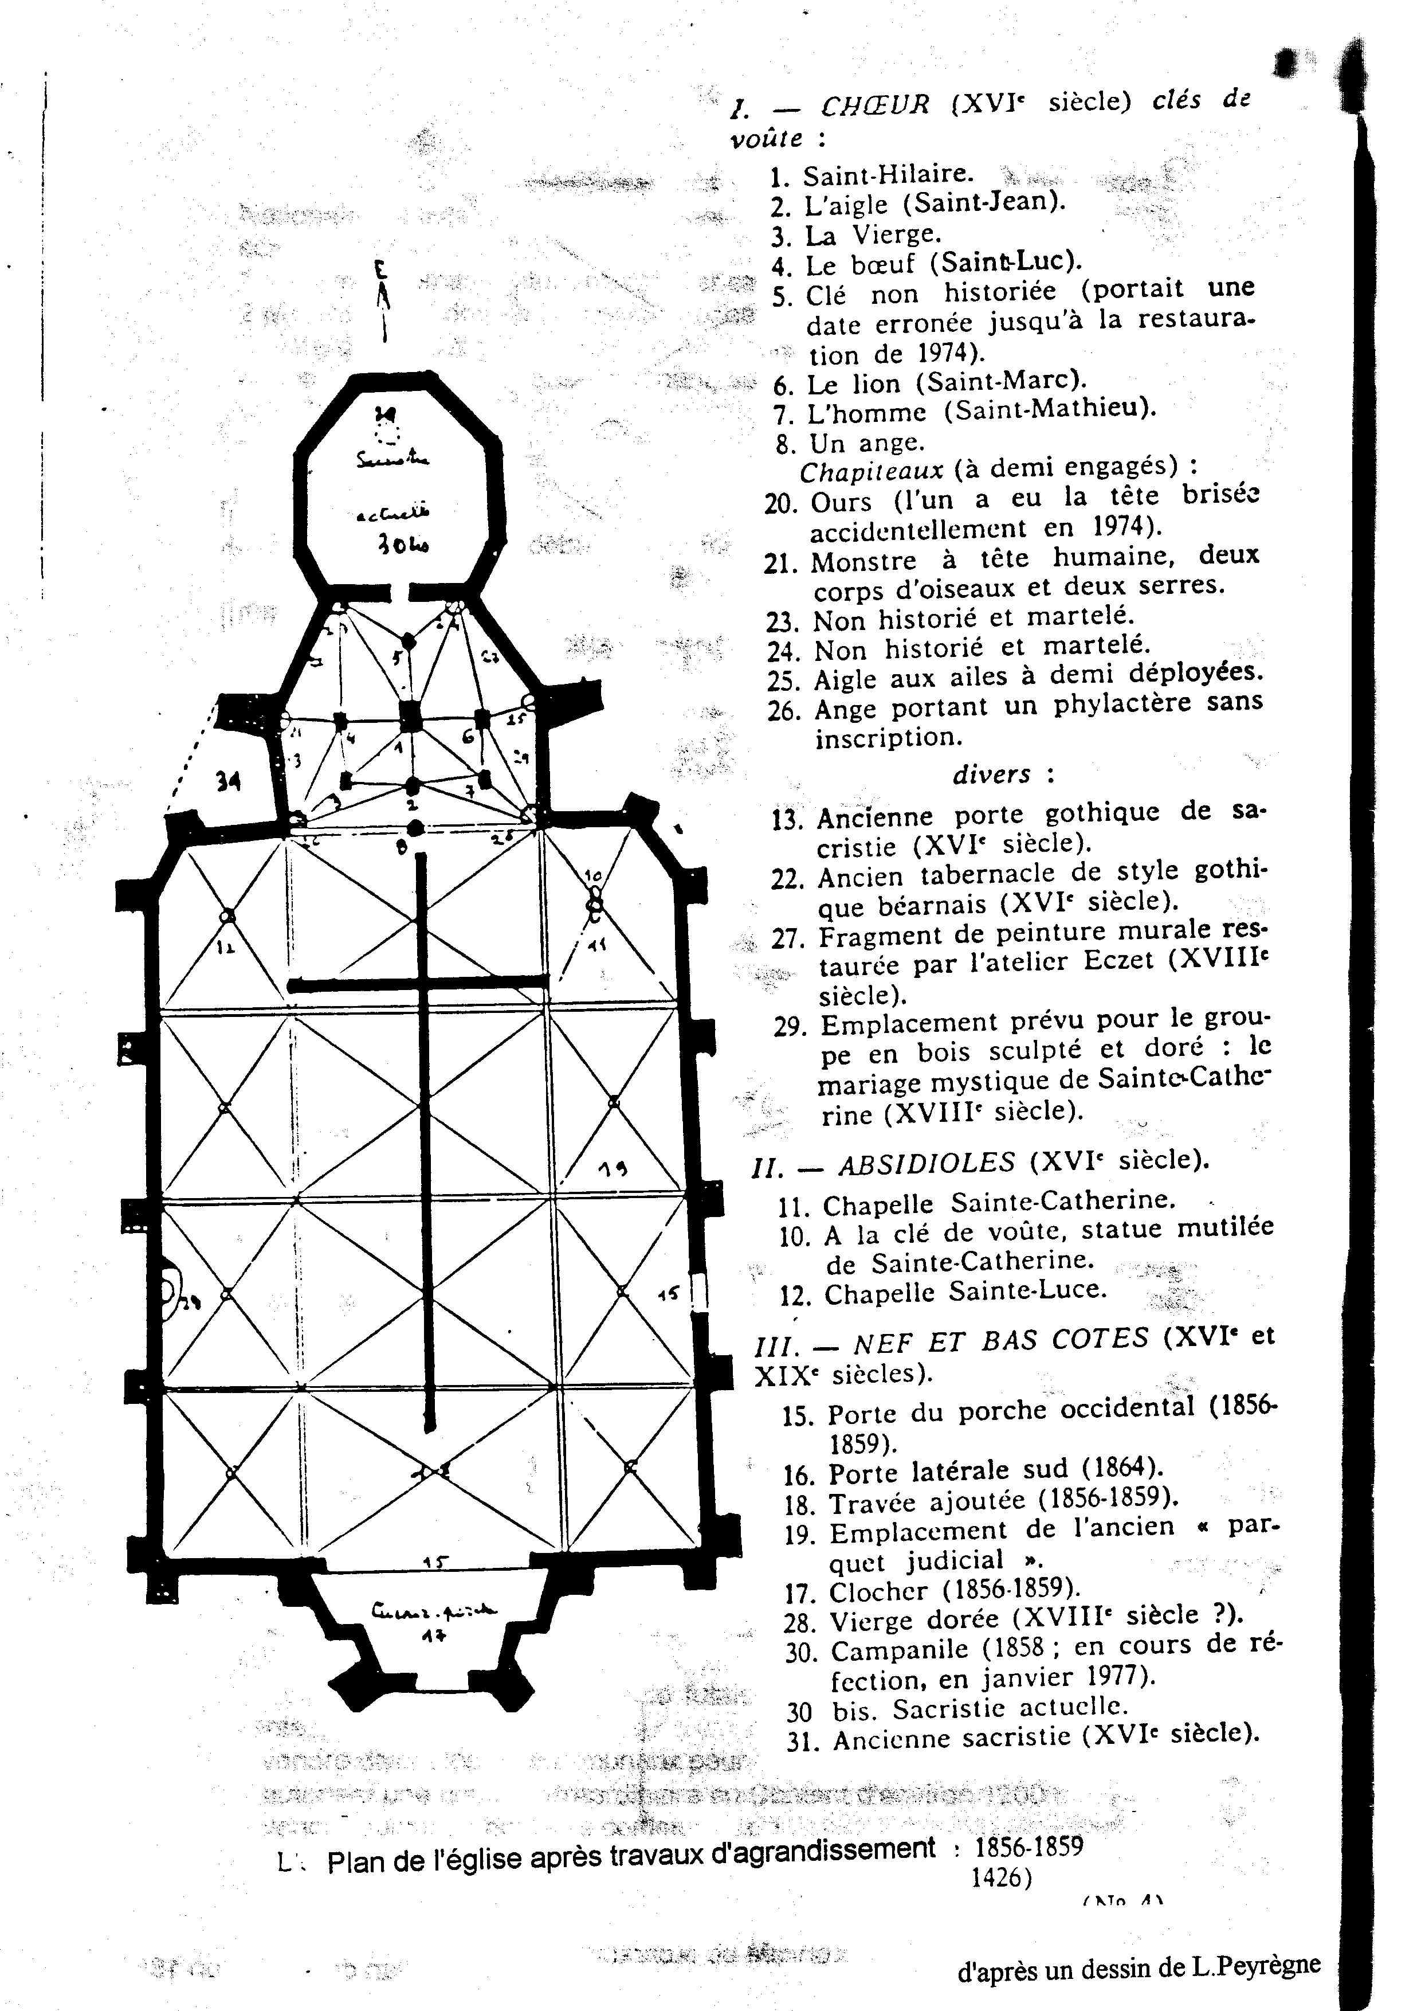
105

L'agrandissement de l'église
Les travaux projetés ne furent pas entrepris dans l'immédiat. La remarque de conseillers sur l'agrandissement de l'église avait fait son chemin et 3 ans plus tard, le 7 mai 1856, les deux opérations conjointes font l'objet d'une même séance:
Depuis quelques années, nous dit le procès-verbal, l'accroissement considérable de la population, qui est de 1.400 âmes(36) rend d'une impérieuse nécessité l'agrandissement de l'église communale, car il arrive souvent, pendant les cérémonies religieuses qu'une partie de la population ne peut trouver place dans l'intérieur de l'église et qu'elle est contrainte de rester dehors. Aussi le conseil municipal et la généralité des habitants ont-ils, à maintes reprises, exprimé le voeu que ce grand besoin communal soit le plus promptement possible, satisfait.
Mr.Dumoulou, architecte de la ville de Pau, a déjà réalisé une première étude ainsi que des plans pour le clocher qui portait la dépense à 16000 frs. Le 5 juillet 1857 il lui fut réglé la somme de 250 frs. représentant ses honoraires.
Mais ajoute le Maire, un nouvel examen plus complet de l'état actuel de l'église , du caractère de sa construction qui remonte au 13ème ou 14ème siècle, mais qui reste inachevée,(ce qui était parfaitement exact, faute, sans doute, de moyens) a fait reconnaître que les premières dépenses et devis ne satisferont pas à tout.
Il est reconnu que la charpente et le toit sont dans un grand état de vétusté, que le bas-côté du midi doit être continu, sans maintien du porche actuel, de réaliser des bas-côtés là où il n'y en a pas et de carreler le sol.
Souhaitant faire le choix d'un homme de l'art qui a déjà réalisé de semblables travaux, le maire s'adresse (M.Dumoulou ne pouvant poursuivre ses travaux, ce qui, dans l'avenir s'avérera fort dommageable pour la commune!) au sieur Loupot, architecte à Bagnères de Luchon auteur de l'église de Bénéjacq(37)?.
Il se charge de la rédaction d'un nouveau plan et d'un devis complet qui comprend :
- l'agrandissement de l'église
- l'abaissement du sol;
- la réfection de la toiture;
- la construction du clocher
- la construction des bas-côtés;
- la construction de la sacristie.( celle qui existait, placée au nord était
fort humide et exiguë)
Le total s'élève à plus de 30.000 francs!
Le cahier des charges est établi et la soumission faite L'entrepreneur est choisi, le 13 octobre 1856 il s'agit de Jean Bordenave-Lagau, charpentier-maçon de Bénéjacq.
Néanmoins des modifications et compléments sont demandés à l'architecte, portant sur les contreforts, les arceaux des bas-côtés qui devaient être en briolle taillée, la porte latérale qui devait être en pierre taillée de Louvie, l'arceau de clocher en pierre de Nay ainsi qu'un petit campanile qui devait être construit à l'extrémité du toît de la sacristie et surmonté d'une croix dorée.
Chronique de Montaut
106
On demanda donc un devis supplémentaire auquel fut ajouté les quatre grandes croisées du clocher qui devaient être réalisées non en briolle, mais en pierre de Louvie et les vitrages pour les croisées de l'église qui devaient être établies non en verre blanc, mais avec "couleurs et sujets", ce qui majore très sensiblement le devis initial.
Les travaux débutèrent et durèrent environ deux ans et demi. Leur mauvaise qualité d'exécution allait entraîner la commune dans une série d'actions contentieuses qui durerait plus de trois ans!
Une commission de trois membres fut désignée le 8 mars 1859 pour examen des travaux. Ceux-ci ne donnèrent pas satisfaction et en novembre de la même année, le conseil municipal refusa d'accepter la réception provisoire faite par l'architecte pour un montant de 38.629 francs, par suite de travaux non exécutés (la tribune, les portes et une partie des vitraux) ou mal exécutés (les croisées des bas-côtés, toutes inégales, de grandeur et de forme, la confection de certains arceaux, difformité du pavage intérieur), du fait d'une surveillance peu active de l'entrepreneur et de l'architecte (n'oublions pas qu'il résidait à Bagnères de Luchon!).

Le 3 juin 1860 le conseil municipal» composé de Brousset, Baron, Bernata, Aris-Blanche, Luciat, Aris-Maysounabe, Siot, Jeanneton, Castet, Navarre et Blanquine, décident de l'assignation devant le conseil de Préfecture de Loupot et de Bordenave-Lagau. Le conseil en référa au Préfet qui nomma Mr.Levy, comme expert. Celui-ci remit un état fixant le prix réel des travaux à 31.602 frs.
Nous n'entrerons pas dans le détail des contestations, voire du contentieux alimenté par des malfaçons. M.Peyrègne en a largement rendu compte. Le tout ne fut terminé qu'aux alentours de 1862 pour la partie du gros oeuvre et 1868 pour la décoration intérieure.
La translation du cimetière.
Une autre question, tout aussi importante alimenta les débats du conseil à cette époque, ce fut la translation du cimetière.
Mais, revenons quelques siècles en arrière...
Une fois la construction de l'église ( dédiée d'abord à Saint Antoine, puis à Saint Hilaire) achevée, il fut de coutume d'enterrer les morts de la commune autour ou à l'intérieur. Ceux qui demandaient à être enterrés dans l'enceinte de l'église devaient payer une "redevance" de 4 livres, comme en témoigne un document manuscrit, retrouvé par hasard dans une maison de Montaut et qui pourrait être le livre de comptes du curé de l'époque, Jean Bequel. On y trouve, à partir de 1640 les reçus de ces sommes de 4 livres encaissées par le pasteur et contre lesquelles il assurait une sépulture dans l'église. Il confirmait, par ailleurs, la destination de ces sommes comme devant subvenir à l'acquisition d'ornements.
Les registres paroissiaux sont à ce propos, très explicites. Au hasard des mentions qu'ils contiennent : chapelle sainte Catherine, chapelle ste Luce, entre les piliers, hors de l'église saint Anthoine, près de la porte des cagots, dans l'église saint Anthoine, près de la chaire, dans la chapelle d'Abadie, devant l'autel de Ste luce efc...,nous trouvons la confirmation de cette coutume.
Chronique de Montaut
107

Les choses restèrent en l'état pendant plus de trois siècles, très exactement jusqu'à l'ordonnance royale du 15 mai 1776 interdisant, par mesure d'hygiène, les sépultures dans les églises.
Il fallait donc trouver un autre lieu.
Afin de rechercher une solutions à cette grave question le conseil de la communauté se réunit le 8 août 1776 et décida d'utiliser le terrain situé autour de l'église, ainsi délimité: 26 pans au devant de celle-ci, 26 pans du côté de Capéran, du côté de Caron, 20 pans et 20 pans du côté du presbytère. Le tout serait clos d'un mur; une porte grillée de fer en permettrait l'entrée.
Deux mois plus tard, le 17 octobre, après mûres réflexions, une autre séance vient réformer cette délibération, car le terrain autour de l'église n'est pas solide disent beaucoup d'habitants, attendu qu'il y a des aqueducs ...et qu'il est marécageux. D'ailleurs le vent d'autan se faisant surtout ressentir dans Montaut et l'église se trouvant située dans l'enceinte du village, il serait trop dangereux d'y placer un cimetière(40).
Autour des ruines de l'ancienne chapelle de Lassun se trouvait un terrain, propriété de la commune, d'environ demi arpent, petite perche, et à la distance d'environ 450 toises du village... au lieu que la contenance de l'église n'est que d'environ 9 escats. On décida alors de le clore de murs de 12 pans de haut, bien recrépis avec une porte maîtresse, fermée à clef, couverte d'un petit mur en ardoise.
Il fut d'ailleurs béni le 13 juin 1778 (comme en atteste un procès-verbal(41)) avec la permission de Mgr de Noé, évêque de Lescar, par nous curé soussigné, accompagné par Jean Belardy, jurât de ce lieu et nombre d'autres personnes en exécution de la déclaration du roy portant défense d'enterrer dans les églises que ceux qui sont exceptés par ladite déclaration, la paroisse de Montaut depuis la translation de l'église Saint Hilaire de Lassun qui remonte à près de six siècles, ayant dans l'usage d'enterrer les cadavres dans l'église actuelle de Saint Hilaire La communauté pour obéir aux ordres du roy ayant délibéré de clore et de réparer les murs du cimetière de l'ancienne église pour y enterrer les corps des fidèles défunts et les susdites réparations étant presque finies, nous avons procédé aux formes prescrites à la bénédiction du susdit cimetière pour y enterrer dorénavant les cadavres des fidèles jusqu'à ce qu'il plaise à Sa Majesté de remettre les habitants dans leur ancien usage en dérogeant à sa déclaration du 15 mai 1776. En foi de ce, nous avons signé le jour et an que dessus. Pommez, curé; Belardy, jurât; Araxi, Thomas Navarre, Massey, Casalaa, Berge, Lauyère.
Quelques années plus tard« une délibération de l'assemblée du conseil général de la commune, fait allusion, par la voix d'Etienne Bourrié, procureur, aux doléances des habitants au sujet du trop grand éloignement du cimetière et demande le retour aux usages anciens constamment pratiqué depuis plus de cinq siècles et sans nul accident, jusqu'à la déclaration du roy du mois de mai 1776, époque à laquelle la communauté du lieu fit relever les murs de l'ancienne église paroissiale saint Hilaire de Lassun située au fond de la plaine, éloignée de l'église actuelle de plus d'un quart de lieue et dans un endroit fort isole!
Il ajoutait que les familles étaient inquiètes à cause des violations de sépultures (?) et du dépouillement des cadavres sans qu'on ait pu découvrir les auteurs d'un acte aussi irréligieux! Il demandait donc
Chronique de Montaut
108
qu'une autorisation soit donnée sans distinction de personne (pour le statu quo ante) pour éviter une nouvelle insurrection (!) des habitants du lieu!
Malgré ce risque, le lieu en question servit pendant plus de 80 ans, de sépulture aux montaltois.
Il fallait néanmoins sortir de cette impasse. Une requête fut adressée au Préfet43 le 6 janvier 1860 pour lui rappeler l'exiguïté des lieux qui oblige à renouveler les fosses bien avant le délai prescrit, ce qui blesse le respect dû à la cendre des morts.
Il diligenta un enquêteur en la personne du juge de paix du canton, qui devait donner son avis sur la translation sur un terrain appartenant aux époux Signalas.
Son rapport fut accompagné du plan du nouveau cimetière, du devis des travaux, de la promesse de vente Signalas et même du rapport du docteur Cogoubles, médecin sur le choix du terrain.
Un arrêté préfectoral du 9 juin 1860 autorisa alors la commune à acquérir 27 ares de terrain appartenant au sieur Signalas pour la somme de 2.131frs57, pour y transférer le cimetière. Une demande de devis pour l'établissement d'une clôture, complétait l'arrêté.
Le tout représentait une dépense de 3.594frs,75.pour laquelle le Préfet donna son accord et demanda la ratification par le consel municipal, lequel obtempéra et financera cet investissement par une soucription volontaire inscrite au budget.
L'inventaire de l'école publique de garçons.
Au hasard de nos recherches, nous sommes tombés sur un document datant de 1860 et faisant le point sur l'inventaire de l'école de garçons installée dans la nouvelle maison commune. A la même époque, l'école de filles était tenue par trois "Filles de la Croix".
Chronologiquement antérieur à la présence de Jules Ferry à la tête du ministère de l'Instruction Publique, il est un témoignage de "l'environnement scolaire(44) » sous le Second Empire.
-1 Christ
-11 tables et bancs
-15 tableaux de maximes morales et religieuses
- 2 tableaux de mesures usuelles du système métrique
-10 tableaux de méthode de lecture Bahié
- 2 tableaux de tables de multiplication
- 1 carte géographique de la France
-1 estrade pour le maître
-1 Vierge
-1 mappemonde 2 cartes d'Europe 3 cartes Asie, Afrique, Amérique
-1 Extrait du règlement sur les écoles
-1 pendule
-1 carte du département
- 70 encriers en porcelaine ( 30 brisés)
- 8 notions d'agriculture
Chronique de Montaut
109
- 8 histoires saintes
- 4 épîtres et évangiles
-1 psautier du diocèse
- 1 buste de l'Empereur
-1 buste de l'Impératrice
L'ensemble de cet inventaire était consigné dans un registre d'inspection de l'école envoyé par le Préfet et contresigné par le maire " Pisson-Abadie et l'instituteur, P.Manescau.
Il était complété par l'inventaire du mobilier de l'instituteur:
-1 buffet (en mauvais état)
-1 table longue de cuisine (assez bon état)
-1 table ronde (mauvais état)
-1 grande armoire (bon état)
- 2 bois de lit (hors d'usage)
-2 tables de nuit ( médiocre)
-1 ferrette (mauvais état)
Sans commentaires...
Le chemin de fer

Le premier train est entré en gare de Montaut le 20 août 1867. La construction de la ligne Bayonne-Toulouse, à l'origine, à voie unique, (le projet d'une double voie entre Saint Pée et Pau date du 5 octobre 1899) a donné lieu à de multiples discussions à propos de son tracé, nombreuses étaient en effet les communes de la plaine de Nay qui souhaitaient voir passer la ligne sur leur territoire, c’était le cas de la nôtre; d'autres souhaitaient un tracé passant par Pontacq. Il fallut donc opérer des choix...qui firent à la fois des satisfaite et...des mécontents!
Comme toute innovation, cette construction comportait à la fois des aspects positifs, mais aussi des aspects plus négatifs.
Elle fut incontestablement un des moteurs économiques qui permirent à l'artisanat local, déjà bien développé, de passer au stade de l'industrie et de créer de nombreux emplois.
Sur le plan de la " qualité de la vie " pour employer une
expression à la mode, on peut considérer qu'elle fut une véritable
catastrophe dont nous vivons tous les jours les nuisances sonores et dont
nos ancêtres on subi, en plus, les nuisances olfactives; sans compter
surtout le fait de la séparation de la commune en deux parties, rendant
les communication de l'une à l'autre, malaisées.
Le 29 juillet 1898, un vœu du conseil municipal de Montaut, transmis par le Préfet au Ministère des Travaux Publics, fait état du souhait, des chaufourniers d'utiliser le quai découvert de la station pour la manutention de la chaux(46). La Compagnie des Chemins de Fer du Midi répond qu'elle n'était pas tenue de mettre des quais à la disposition des expéditeurs; ceux-ci doivent se contenter d'utiliser la voie de débord attendu que la poussière dégagée par la chaux manutentionnée sur le quai découvert, incommode sérieusement les voyageurs.
Elle conclut qu'elle est tout à fait disposée, si les utilisateurs en font la demande, d'examiner la possibilité de construire, à leurs frais, un quai découvert sur un terrain qui leur serait loué sur la voie de débord.

Chronique de Montaut
110
Le trafic de la gare de Montaut fut important ( charbon, bois, vieux chiffons et vieux cartons et papiers, déchets de sparterie, buis, chapelets etc...)qui justifia la présence d'un chef de gare et de plusieurs employés.
Un bureau de poste à Lestelle
En août 1861, l'administrattion décide46 la création d'un bureau de poste à Lestelle, avec rattachement de Montaut. Les habitants de notre village trouvent cette création avantageuse dont bon nombre d'habitants se livrent au commerce de la chaux hydraulique et du chapelet ainsi qu'à la fabrication de papiers.
Les lettres seraient expédiées le jour même du bureau de Lestelle, alors qu'actuellement les lettres partent de Montaut, séjournent 24 heures à Nay et n'arrivent à Pau que le lendemain soir à cinq heures; tous ces trajets étant effectués à cheval.
Quelques années plus tard4₇, début mars 1868, très exactement, le conseil municipal montaltois se réunit aux fins de délibérer sur le transfert du bureau de Lestelle à Montaut et adresse une lettre au Préfet dans ce sens.
Vive réaction des lestellois aux arguments de nos concitoyens: population plus importante, abandon progressif du pèlerinage de Bétharram, au profit de Lourdes etc...
Lestelle réplique que sa population est de 1100 habitants contre 1300 à Montaut48, que Bétharram a été vivifié par des milliers de pèlerins venus par trains spéciaux du chemin de fer, et pas seulement des gens modestes, mais l'année dernière, la princesse Clotilde et, quelque temps auparavant, leurs Majestés, l'Empereur et l'Impératrice...en un mot, Bétharram n'a jamais été plus prospère qu'aujourd'hui.
On ajoute que plus de 350 francs de timbres poste sont vendus au monastère qui jette à la boîte, plus de 700 lettres par an. Nous découvrons ainsi que Lestelle est une commune essentiellement industrielle et commerçante, lieu de fabriques de chapelets et de toiles qui sont vendus dans toute la France.
Montaut est loin de posséder de tels avantages: éloignement de la route, commerce de la chaux seulement dans un rayon de 25 kilomètres qui doit lutter contre de sérieuses concurrences, fabrication de papier et de chapelets de peu d'ilmportance etc...
Cet échange d'aimables propos de part et d'autre, entachés d'esprit partisan, souvent éloigné de la réalité quotidienne, finalement n'aboutira à rien sinon à confirmer une situation qui s'est pérennisée jusqu'à nos jours.
D'ailleurs, le Préfet de l'époque écrivait au maire de Montaut le 21 avril 1868: le conseil municipal de votre commune a demandé que le bureau de poste, actuellement établi à Lestelle soit transféré à Montaut. Il a été reconnu que ce transfèrement ne pouvait pas être effectué quant à présent(48b).

De l'artisanat à l'industrie
Certaines activités, portées par la présence sur place ou à proximité de matières premières, encouragées par un marché régional d'importance, et assumées par une main d’œuvre locale abondante, avaient vu le jour dans notre commune depuis fort longtemps.
Chronique de Montaut

